Андраник о политике дашнакского правительства в годы Первой армянской республик?
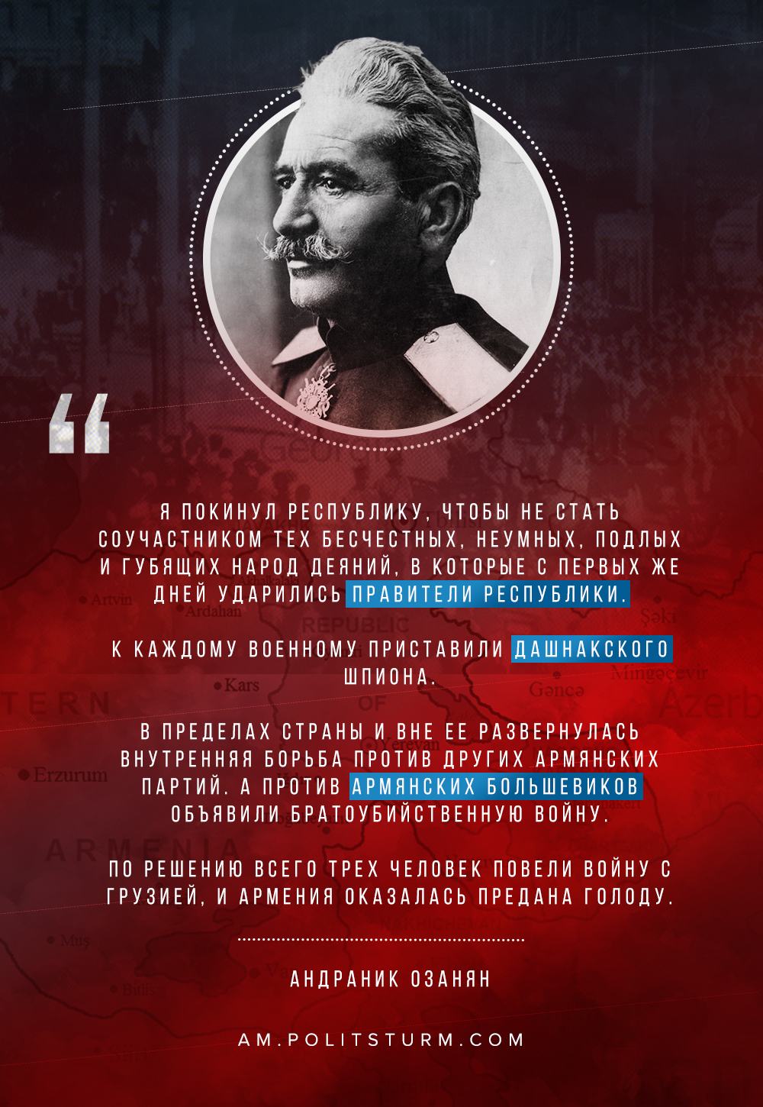

Оригинальная статья
2020-01-24
1 мин. на чтение
Facebook
ВКонтакте

Я покинул республику, чтобы не стать соучастником тех бесчестных, неумных, подлых и губящих народ деяний, в которые с первых же дней ударились правители республики.
К каждому военному приставили дашнакского шпиона.
Парламент составили из одних лишь членов Дашнакцутюна, среди которых и несколько женщин.
В пределах страны и вне ее развернулась внутренняя борьба против других армянских партий. А против армянских большевиков объявили братоубийственную войну.
По решению всего трех человек повели войну с Грузией, и Армения оказалась предана голоду.
В Трапизон и Константинополь к преступникам Энверам и Талеатам направлялись пышные делегации.
После перемирия правители республики не проявили ни проблеска мудрости.
Министерства и учреждения переполнились дашнакскими чиновниками, число которых доходило до 16 тысяч. На фронт были отправлены только не принадлежавшие к Дашнакцутюну и оппозиционные ей элементы.
После подписания в Тифлисе мирного договора г-н Хатисян заявил во всеуслышание, что турки — развитые люди и джентльмены и что турецкие армяне просто не смогли найти с ними общий язык.
В Ереване обряжали в дорогие одежды наших красивых девушек, чтобы они с букетами цветов встречали на станции Халила и Нури пашей, приказавших изнасиловать и вырезать сотни тысяч армянок. В Ереване для них устраивались пышные застолья с военными оркестрами.

(Андраник Озанян. Документы и материалы. Ер., 1991. С. 388 — 389)

Оригинальная статья

